江西华恒工程检测有限公司
职业卫生项目信息公开卡
项目/报告编号:HH24JC05
报告完成时间：2024年8月26号
网站公开时间：2024年9月11号
用人单位名称 | 江西鑫梦源大豆制品有限公司
用人单位地址 | 江西省宜春市丰城市高新技术产业园火炬二路10号
联系人 | 龚筠
报告名称 | 职业病危害因素定期检测报告
项目组人员 | 熊伟、王杰、胡刚艳、陈雅蓉
现场调查人员 | 熊伟、王杰 | 采样/检测人员 | 熊伟、王杰、胡刚艳、陈雅蓉
现场调查时间 | 2024.6.18 | 采样/检测时间 | 2024.6.26
调查陪同人 | 龚筠 | 采样陪同人 | 龚筠
现场调查影像资料 |  | 现场采样、现场检测的影像资料
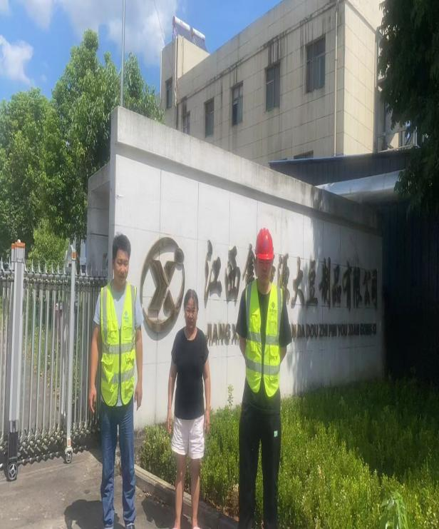 |  | 